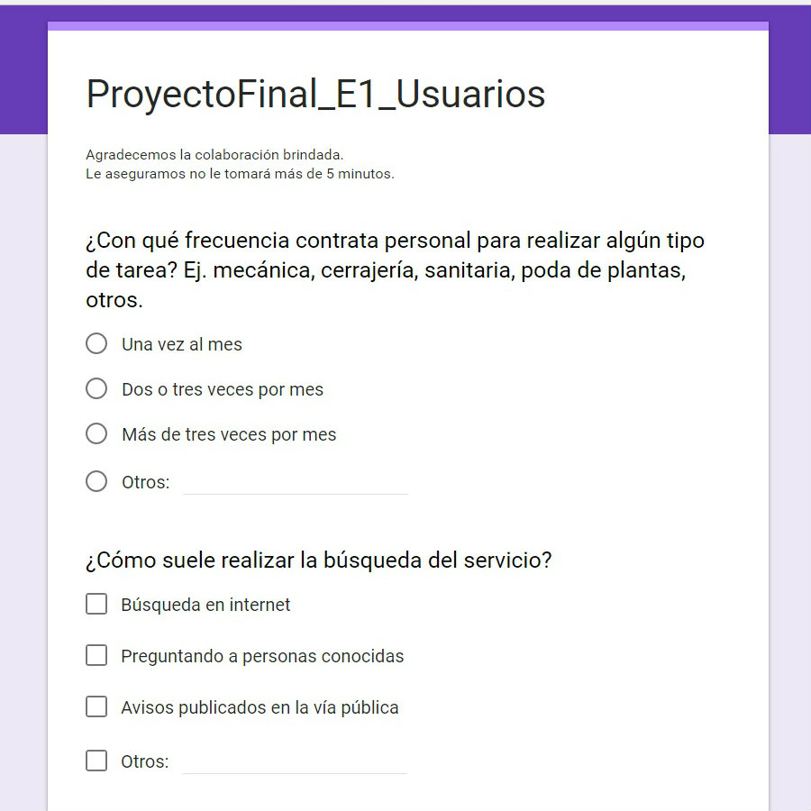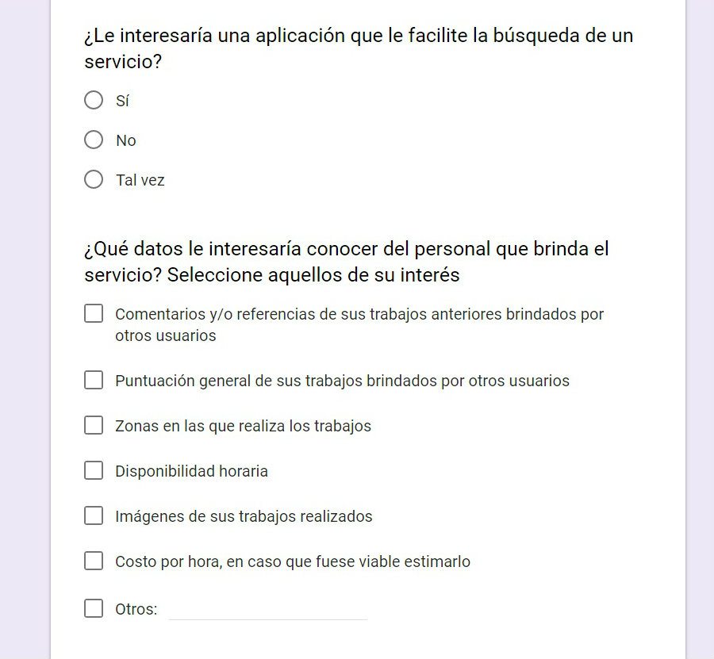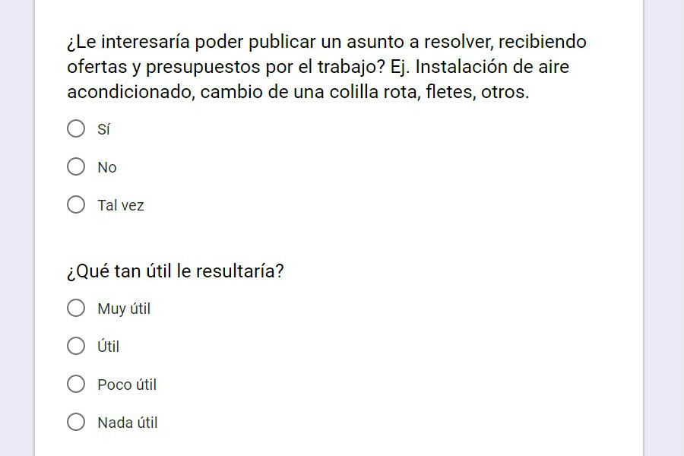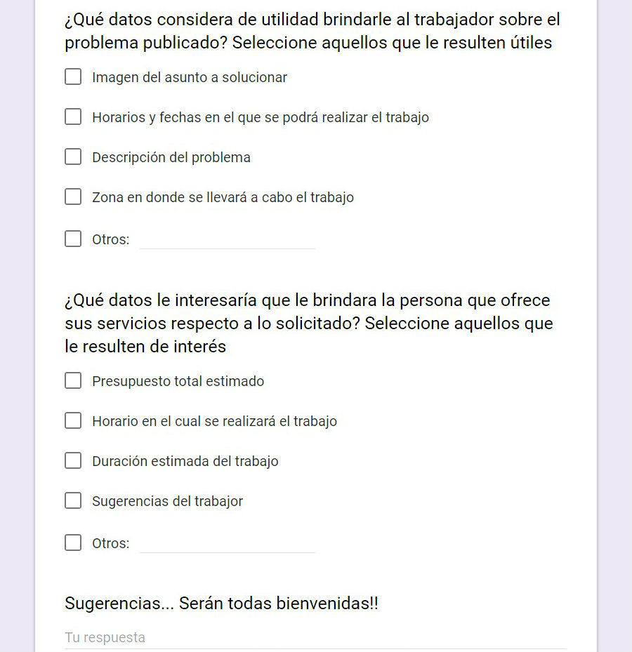

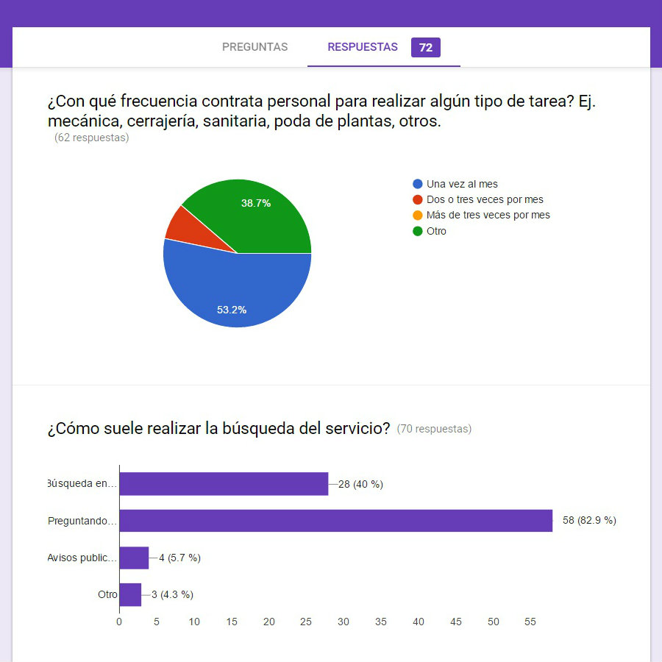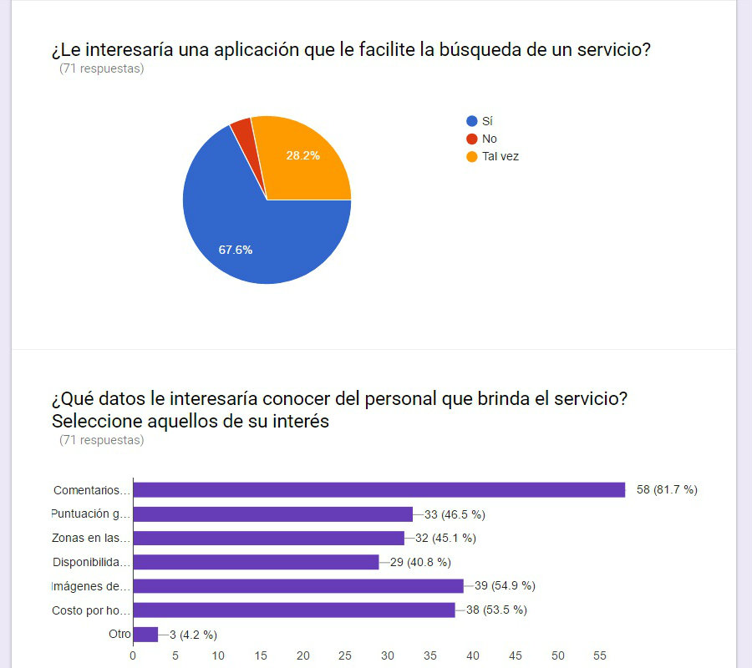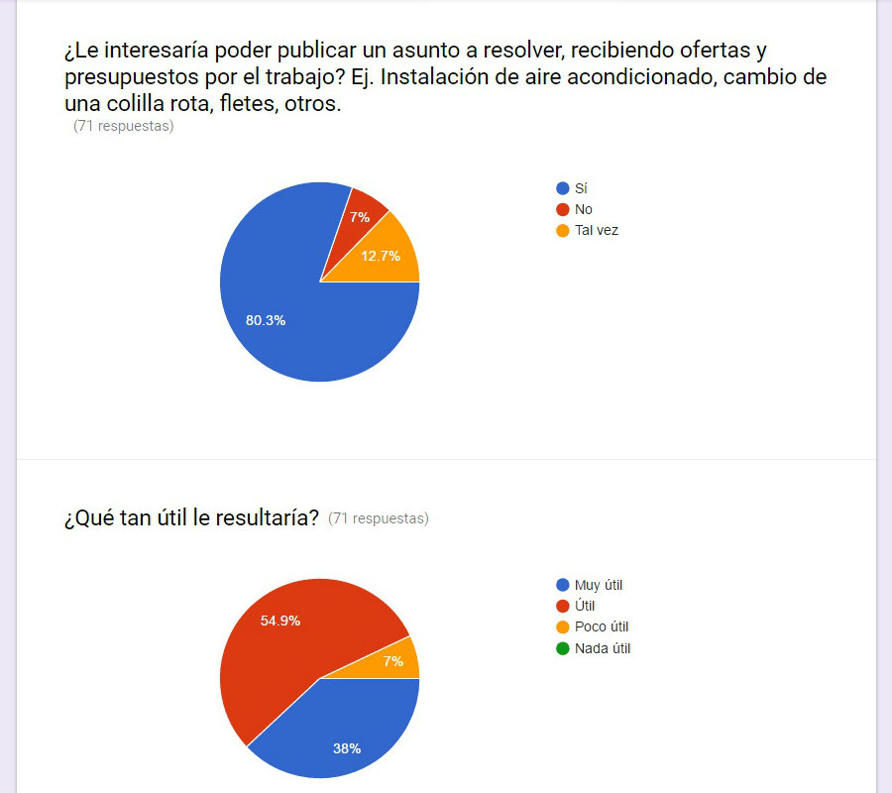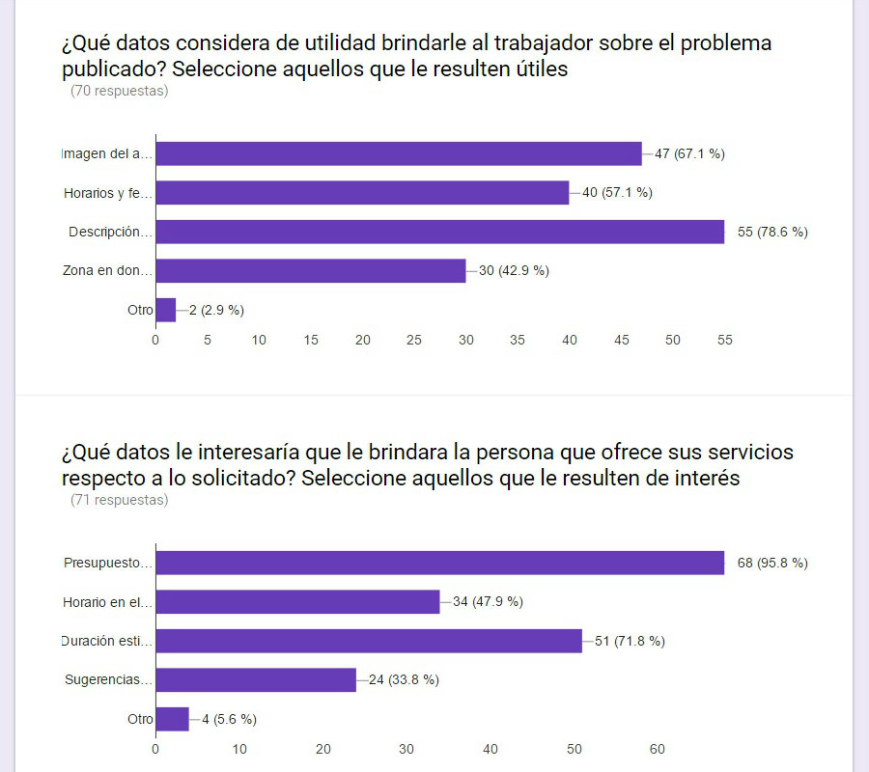

Sugerencias:

Que se haga una pre selección de los trabajadores que estarán al servicio con buenas referencias…para evitar conflictos o que se los quite de la lista si no cumplen con cuestiones básicas de responsabilidad.

Me gusta la idea pero... de qué manera me aseguraría la calidad y seguridad del trabajo. Sería gente seleccionada y evaluada? Por este motivo me parecen muy importantes las referencias.

Preferiría buscar en lugar de publicar mí tema.

Estaría genial saber si responden rápido al problema y si son puntuales con el día y hora en que quedan de ir, porque por lo general siempre te clavan esperando o directamente no van y avisan tarde que se les complicó y que no pasan hoy sino mañana y eso a mi particularmente me enferma! 😂

Éxitos

Hay servicios que te cobran solo por la visita y dar presupuesto, sería conveniente alguna opción que permita saber al empleador si este cobra o no por el presupuesto.

Si

Está muy buena la idea.. Ayudarán a las personas a resolver problemas y por otro lado generará trabajo mucha suerte.

Es mejor tener un perfil de cada persona con sus servicios y así tener una puntuación por clientes. De esta manera me permitirá tener mas información real y no tan subjetiva como imágenes. Que las personas estén ranqueadas de mejor a menor.